
ПРОФЕССИОНАЛЬНЫЙ СОЮЗ РАБОТНИКОВ НАРОДНОГО ОБРАЗОВАНИЯ И НАУКИ РОССИЙСКОЙ ФЕДЕРАЦИИ
ИВАНОВСКАЯ ОБЛАСТНАЯ ОРГАНИЗАЦИЯ ПРОФЕССИОНАЛЬНОГО СОЮЗА
РАБОТНИКОВ НАРОДНОГО ОБРАЗОВАНИЯ И НАУКИ РОССИЙСКОЙ ФЕДЕРАЦИИ
(ИВАНОВСКАЯ ОБЛАСТНАЯ ОРГАНИЗАЦИЯ ОБЩЕРОССИЙСКОГО ПРОФСОЮЗА ОБРАЗОВАНИЯ)
ПЕРВИЧНАЯ ПРОФСОЮЗНАЯ ОРГАНИЗАЦИЯПЕРВИЧНАЯ
Областного государственного казенного общеобразовательного учреждения
«Ивановская коррекционная школа №3»
_____________________________________________________________

ПРОГРАММА

оздоровительного курса
«БОС – здоровье»

Учитель: Шокин А.Ю.

Пояснительная записка.

Биологическая обратная связь или БОС – передача человеку с помощью технических средств информации о том, как работают его органы и системы (он начинает видеть, слышать и понимать те процессы, которые идут в его организме) и предоставление ему возможности самостоятельно корректировать их работу, подключая к процессу коррекции мощные механизмы сознания, обучения и памяти. Человек овладевает способностью управлять организмом и наращивать уровень его защитных сил.

Биологическая Обратная Связь (БОС) – это новый безлекарственный метод исправления нарушенных функций организма с использованием электронных приборов, регистрирующих и преобразующих информацию о состоянии органов и систем человека в доступные пониманию зрительные и слуховые сигналы (http://biosvyaz.com/).
Автором метода является российский учёный-физиолог, кандидат биологических наук, Президент Ассоциации Биологической Обратной Связи Сметанкин А.А.

Основная задача метода БОС – обучение саморегуляции, т.к. «обратная связь» облегчает процесс обучения физиологическому контролю.
Приборы БОС помогают увидеть и услышать работу внутренних органов и систем организма через датчики, связанные с преобразователем биоэлектрических и биомеханических сигналов. Информация с датчиков передаётся на экран монитора и одновременно преобразуется в звуковые сигналы. Эти приборы делают доступной зрению и слуху ребёнка информацию, в обычных условиях им не воспринимаемую. Освоив метод БОС, каждый может небольшим усилием воли регулировать работу организма так, чтобы улучшить состояние своего здоровья. Навык оздоровления через некоторое время закрепляется и потом уже не требуется помощь компьютера.
Технике БОС обучают с помощью прибора БОС, который обладает высокой чувствительностью и улавливают малейшие сигналы тела, которые человек не может распознать самостоятельно. БОС играет роль «шестого чувства». Он позволяет человеку «увидеть» и «услышать» внутренние процессы своего тела, но главное — учит его управлять своим организмом, своим дыханием.

После заболевания COVID-19 у человека в первую очередь поражены дыхательная и сердечно-сосудистая система. Поэтому первоочередной задачей является восстановление функции дыхания.
Как известно, задача дыхания снабжать организм человека кислородом. При вдохе воздух попадает в лёгкие. Из лёгких кислород попадает в кровь. Кровь разносит кислород по всему организму.
Совместную работу дыхания и сердца легко увидеть на пульсограмме. Если человек здоров, при диафрагмальном дыхании (дыхание животом) пульсограмма начинает изменяться в ритме дыхания. По величине колебаний пульсограммы (на вдохе величина пульса увеличивается, а на выдохе уменьшается) судят об эффективности дыхания.
Справка. В физиологии разница пульса на вдохе и выдохе называется синусовой аритмией сердца (RSA). У детей RSA достигает 30-40 уд./мин., а с возрастом она уменьшается.

Пример пульсограммы при дыхании животом у человека после covid-19(низкая RSA)
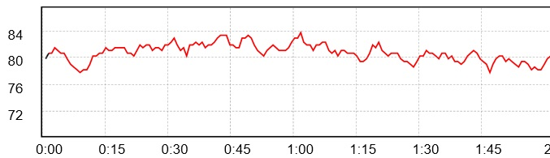

Пример пульсограммы при дыхании животом у здорового человека (большая RSA)

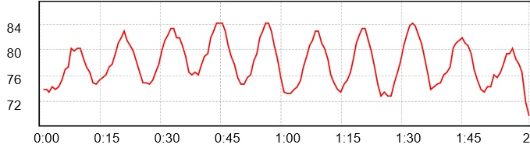

После перенесённого заболевания RSA становится минимальной, что указывает на дыхательную недостаточность. Восстановить RSA, тем самым произвести профилактику и восстановление организма человек может самостоятельно путём тренировки с помощью комплекса БОС.
Комплекс БОС предназначен для тестирования эффективности дыхания путём определения величины RSA и проведения тренировочных занятий по произвольному увеличению RSA методом БОС, направленных на увеличение эффективности дыхания.
Комплекс БОС состоит из электронного прибора регистрирующего пульс человека и программного обеспечения для тестирования и выработки навыка увеличения RSA методом БОС.
Для проверки (тестирования) эффективности дыхания используйте прибор БОС с программой «Тест Сметанкина».
Взрослому человеку компьютер задаёт ритм дыхания равный 8-ми дыханиям в минуту (если человек не справляется с дыханием 8 дых./мин, установите в программе более быстрый ритм дыхания, например, 9 или больше).

Применение технологии «БОС - здоровье» позволяет:
- выработать правильный (диафрагмально-релаксационный) тип дыхания
- повысить рост стрессоустойчивости;
- снизить уровень заболеваемости гриппом и ОРВИ;
- восстановление функции дыхания;
- снизить уровень заболеваемости болезнями бронхолегочной, сердечно-сосудистой и нервной систем;
- повысить интерес к здоровому образу жизни.

Состав комплекса:
«Преобразователь измерительный биоэлектрических и биомеханических сигналов организма человека для работы с ПК с целью лечения больных по методу биологической обратной связи «ПБС-БОС» (Регистрационное удостоверение ФСР 2008/03995) в составе:

- Электронный блок регистрации частоты сердечных сокращений (пульс) и вычисления частоты дыхания (ЧД).
- Блок питания
- Датчик ЧСС(пульса)
- Ремень крепления датчика ЧСС(пульса)
- Флэш-накопитель с программным обеспечением

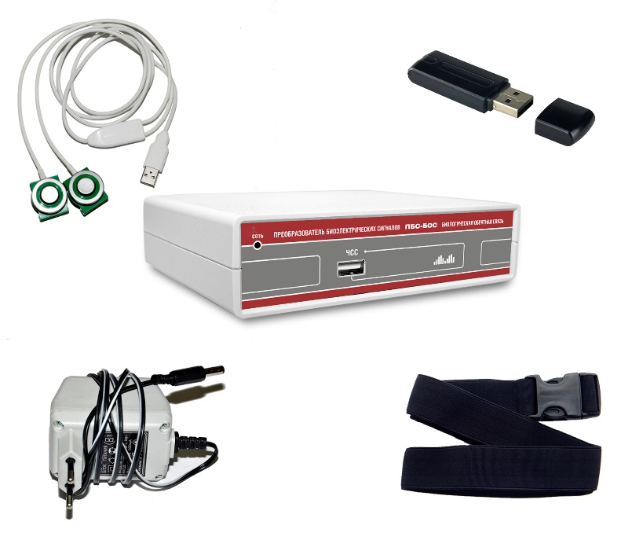

Реализация программы «БОС - Здоровье»
Комплект оборудования на 4 рабочих места. Занятия курсовые (10-12 занятий).
Время проведения: период осенних и весенних каникул, по желанию в течение всего учебного года.
Цель: обучение диафрагмально - релаксационному типу дыхания с последующим закреплением навыка.
С работниками образовательной организации заключён договор о проведении курса «БОС-Здоровье» с использованием методики БОС.
Допуск осуществляется с разрешения врача.
На занятиях используются программы и материалы, составленные членами Российской Ассоциации БОС:
В.А Зверева, А Сметанкина, В.В. Ромодина, АН. Межевалова и др.
Структура занятия:
теоретическая часть занятий направлена на изучение теоретических основ приёмов «правильного» дыхания;
практическая - на усвоение, отработку навыков дыхания.
Результаты занятий фиксируются по каждому работнику в электронном журнале здоровья.
Эффект проводимого курса: нормализация взаимодействия дыхательной и сердечно сосудистой систем; одновременное снятие общего самочувствия, сна, работоспособности, настроения, оздоровление организма в целом.

Противопоказания к применению
- Состояние острого психоза
- Фотосенситивная эпилепсия
- Выраженное слабоумие
Преимущества БОС-технологии
- Неинвазивность
- Нетоксичность
- Надежность
- Эффективность

Установка датчиков

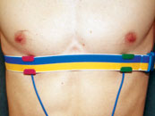

Датчик ЧСС(пульса) устанавливается при помощи ремня на поверхность грудной клетки.

Выработка навыка дыхания с максимальной гармонией работы дыхания и сердца
Человек видит и самостоятельно с помощью сигналов обратной связи управляет величиной RSA, увеличивая величину колебаний пульса в ритме дыхания.

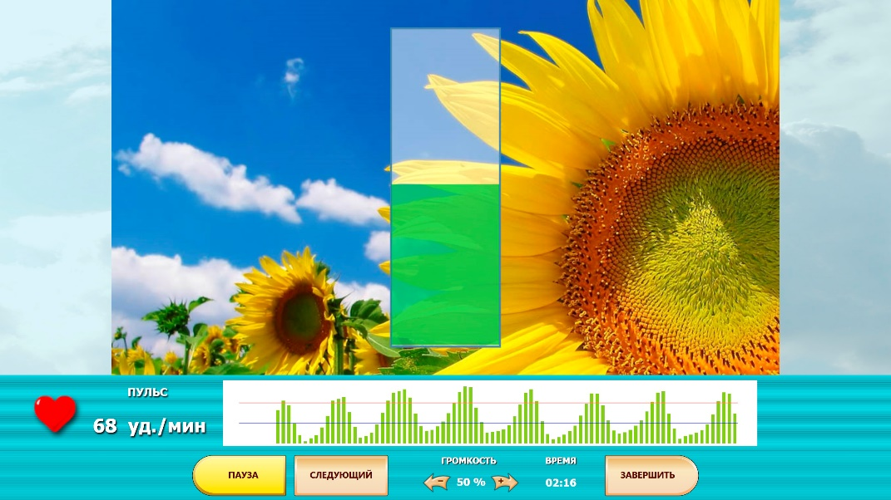

Вдох — шторка на столбике поднимается вверх, закрашивая его, в ответ на увеличение величины пульса. Выдох — шторка на столбике опускается вниз, показывая уменьшение величины пульса.
Для выработки устойчивого навыка самостоятельного поддержания максимальной RSA компьютерная программа содержит 13 уроков длительностью от 9 до 12 минут.

